Из опыта работы в условиях дистанционного обучения

Азмагулова Гульназ Ильгатовна,
учитель английского языка
МБОУ «Куединской СОШ №2 – БШ»

На сегодняшний день определяющим условием внедрения ФГОС в образовательный процесс является информатизация образования. Несмотря на то, что процесс модернизации образования активно начался еще в 2010 году, с необходимостью оперативного повсеместного перехода на дистанционное обучение с применением всех полученных ранее знаний и имеющихся в нашем распоряжении ресурсов мы столкнулись только сейчас. Хотелось бы поделиться своим опытом работы в изменившихся жизненных и трудовых условиях.
Конечно, данная ситуация коснулась всех субъектов образовательного процесса: учителей, обучающихся и их родителей. Первая неделя далась особенно нелегко. Приходилось не только выполнять свои прямые обязанности (преподавать предмет, проверять работы), но и отвечать на многочисленные вопросы родителей, обеспокоенных многочасовым сидением детей за уроками. Сейчас страсти поутихли и можно сконцентрироваться на основном – сделать так, чтобы за этот период дети не только усвоили необходимый материал, но и не потеряли интерес к моему предмету и процессу обучения в целом.
Хочу отметить, что в разных классах работа ведется по-разному. Это обусловлено как наличием или отсутствием у детей необходимых технических средств, так и способностью оперировать ими. Я преподаю во всей параллели четвертых и седьмых классов. Что касается начальной школы, то здесь большая ответственность ложится на плечи родителей. Говорить о возможности проведения онлайн уроков не приходится ввиду неспособности ребенка справиться с техникой либо он вообще не имеет собственного телефона с выходом в интернет. Совместно с классными руководителями этих классов, было принято решение, что дети свободно будут выполнять задания в течение недели, когда у родителей есть возможность помочь. Вот основные ресурсы, которыми я пользуюсь при организации работы с начальной школой:
- Видео-уроки на канале YouTube https://www.youtube.com/channel/UCiLQy-oESGrCY2FiKfjNLkA
Это поурочные видео к учебнику «English» Кузовлева В. П. Мне повезло найти страницу преподавателя Елены. Она очень доступно объясняет материал, и дети с удовольствием смотрят ее уроки по нашим темам. Нужно лишь прикрепить ссылку на необходимое видео в электронный журнал.
- Интерактивный сайт Quizlet
https://quizlet.com
Мы знаем, как важно в начале изучения любой темы выучить слова. Данный сайт помог мне в этом. Мои дети знакомы с ним уже со второго класса и все зарегистрированы на нем. Сайт дает мне возможность отслеживать их прогресс в изучении лексики и быстро генерировать тесты.
В связи с непосредственной вовлеченностью родителей в процесс обучения, в данных классах практически не возникает проблем с обратной связью. Работы мне присылают на мессенджер Whatsap, электронную почту или в социальную сеть Вконтакте. Проверив домашнее задание, обязательно пишу небольшой комментарий о полноте выполнения работы и необходимости исправления ошибок, если таковые имеются.
С детьми постарше уроки провожу в онлайн режиме. Здесь на помощь приходят платформы для проведения онлайн конференций – это:
- Zoom
Zoom – это один из самых популярных сервисов для проведения видеоконференций и онлайн-встреч. В период пандемии администрация сайта позволила проводить неограниченное количество конференций продолжительностью до 40 минут.
- TeamLink
TeamLink - это одно из самых современных в мире решений для видеоконференций, которое позволяет учителю в любое время работать с учениками из любой точки мира. Оно бесплатно и не имеет ограничения по времени.
К сожалению, не во всех классах 100% учеников имеют возможность установить у себя на телефонах одно из этих приложений. Среди самых часто встречающихся причин можно выделить следующие:
- Телефон устарел
- Нет места в памяти телефона
- Просто нет телефона
Да, и такое встречается часто, ведь ни школа, ни семьи не были готовы к такому развороту событий. Есть многодетные семьи, в которых два или три ребенка должны в определенное время выйти на связь с учителем онлайн при том, что в семье один телефон с интернетом, а он у отца, который до позднего вечера на работе.
При упоминании способов организации уроков нельзя не упомянуть и социальную сеть Вконтакте. Как показала практика, данный сайт близок и знаком всем ученикам, родителям и учителям. Для удобной навигации по классам и урокам, каждый классный руководитель создал сообщество своего класса, пригласил в него обучающихся и учителей, преподающих в этом конкретном классе, и создал отдельные беседы или обсуждения по предметам. Дети по расписанию присоединяются к беседе по предмету, и начинается непосредственное общение учителя с детьми. В начале урока проводится перекличка, когда дети просто ставят плюсы (+) или пишут «I’m here», чтобы учитель знал с кем он может работать.
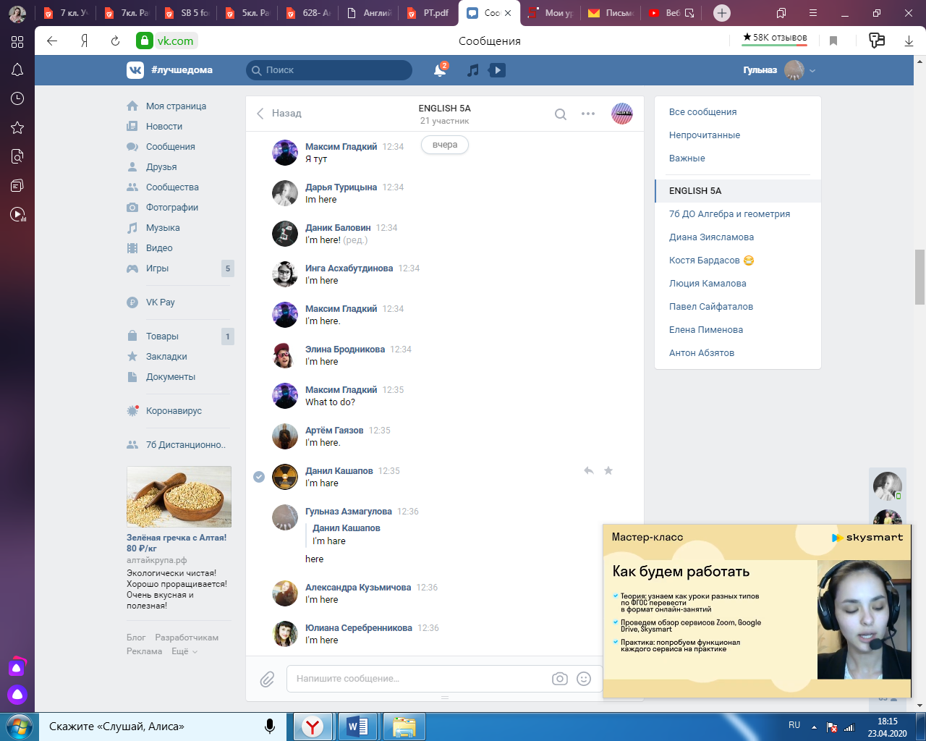

Удобнее всего общаться посредствам голосовых сообщений. Они позволяют слышать голоса детей, то, как они произносят слова, не допускают ли ошибок. В формате голосовых сообщений можно и ответить на вопросы учителя и рассказать диалог по ролям.
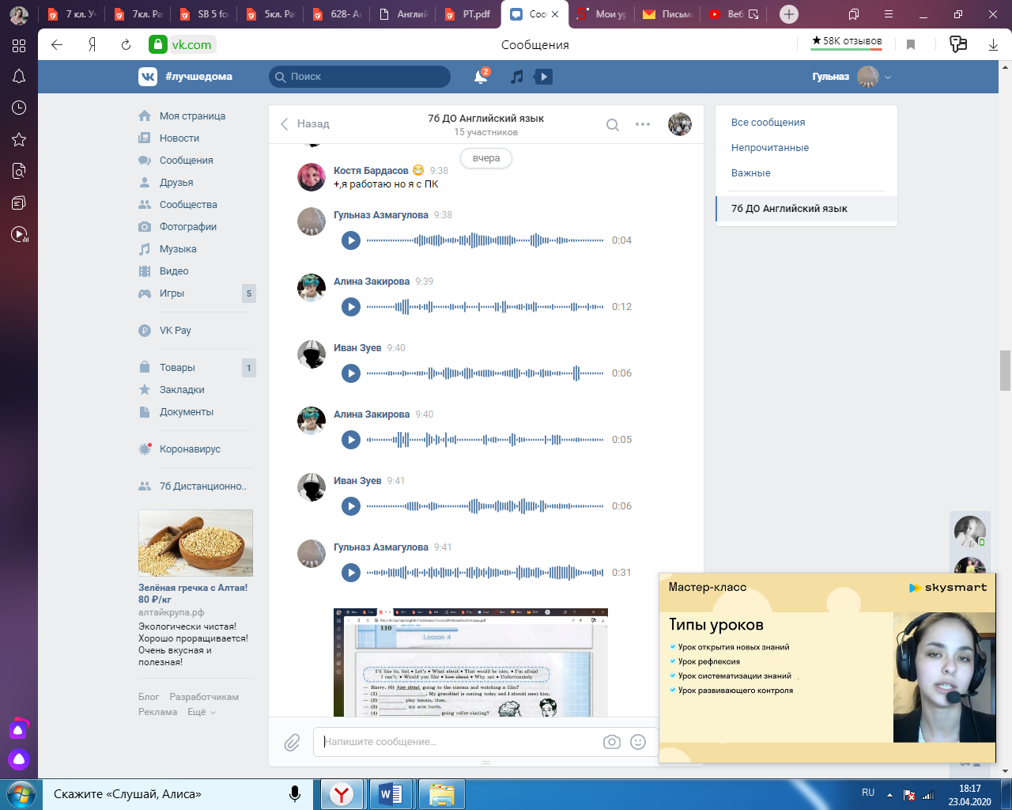

Несомненно, существенно помогают в работе учителя и такие сайты, как Uchi.ru, Yaklass, H5P.org, Skyes School, Learningapps и другие подобные ресурсы. Если зарегистрировать здесь класс, то исчезает необходимость проверки каждой работы ученика, так как за нас это делает программа.
Подводя итог сказанному, хочется отметить, что как бы далеко ни зашел процесс информатизации обучения, ничто не заменит живого общения учителей с детьми. Лично я убеждена, что ИКТ должны быть лишь вспомогательным средством при организации образовательного процесса, и никак не основным.

